A Kazincbarcikai Városi Sportegyesület Ritmikus Gimnasztika Szakosztályának versenyzői 2022. április 23-24-én Budaörsön a Berczik Sára Emlékverseny országos elődöntőn az alábbi pontszerző helyeket érték el:

Gyermek csapat (16 csapat):

8. KVSE (Csipkés Noémi, Dobi Adél, Kurcsik Hanna, Pap Zoé)

Gyermek szabadgyakorlat (95 fő):

6. Dobi Adél

Serdülő 2 egyéni karika gyakorlat:

3.Dobi Mira

6.Hoffmann Hanna

Serdülő 1 csapat (15 csapat):

3. KVSE (Fodor Kamilla, Knittel Lara, Molnár-Berecz Petra, Szabó Barbara, Tóth Panna Boglárka)

Egyéni összetett (56 fő):

2009:

3. Fodor Kamilla

2010:

1.Tóth Panna Boglárka

szerenkénti szabad gyakorlat:

1. Tóth Panna Boglárka

szerenkénti karika gyakorlat:

1. Tóth Panna Boglárka

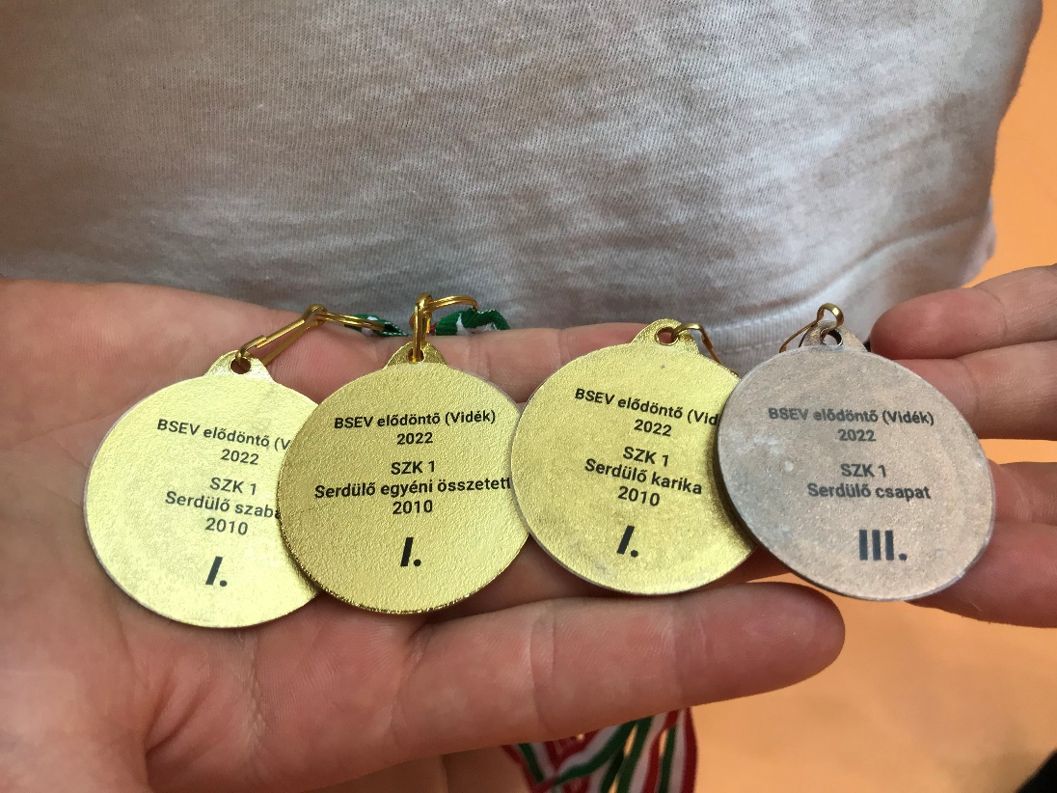

Egyéni összetett:

2011:

5. Szabó Barbara

szerenkénti szabad gyakorlat:

4. Szabó Barbara

szerenkénti karika gyakorlat:

5. Szabó Barbara

Junior 1 egyéni összetett (25 fő):

1. Knittel Inez

szerenkénti karika gyakorlat:

1. Knittel Inez

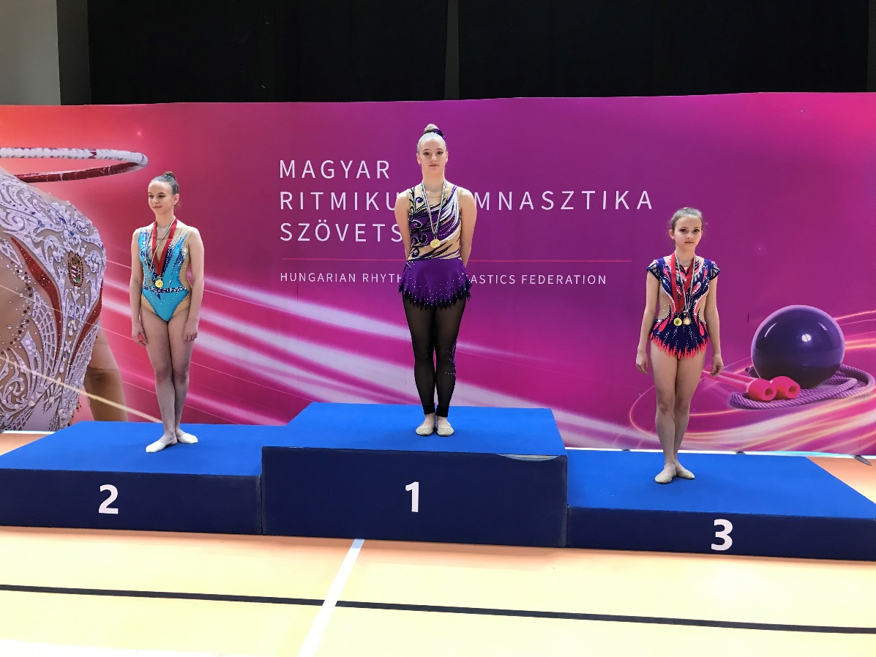

szerenkénti labda gyakorlat:

1. Knittel Inez

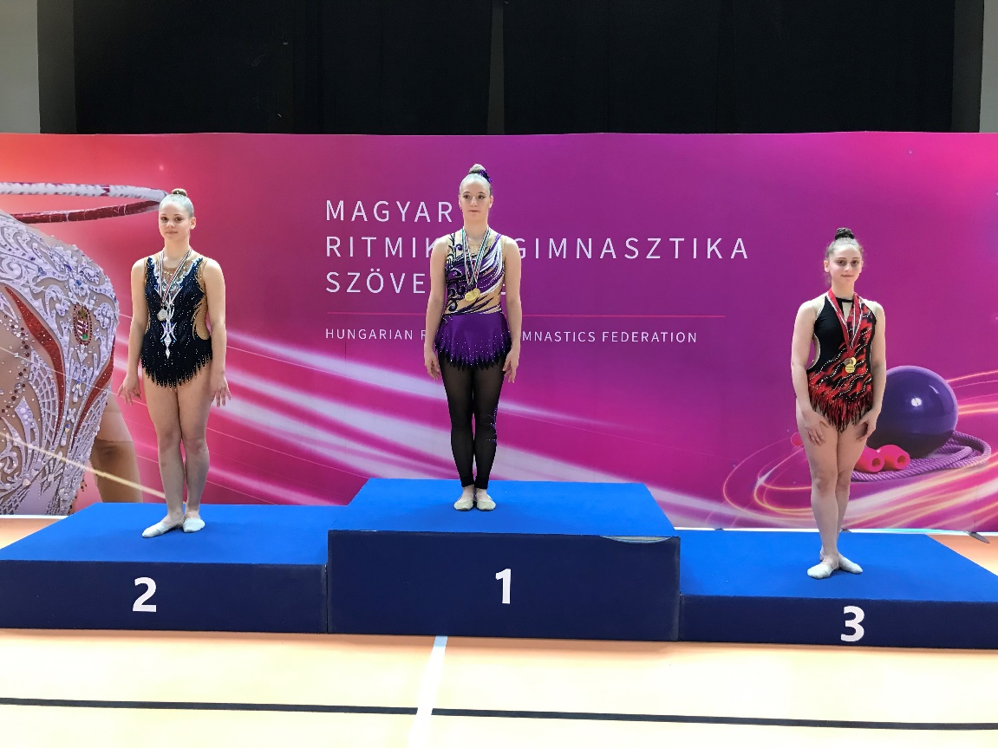

Edző:

Mészáros Judit, Szakács Eszter